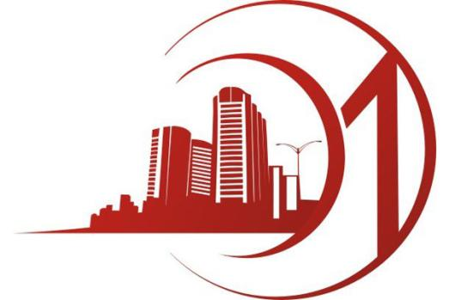
ПАМЯТКА
о мерах безопасности в жилых домах

Общие правила пожарной безопасности в многоквартирных домах и квартирах:

1. Не устраивайте кладовки на лестничных клетках и под маршами в подъезде дома.
2. Не загромождайте мебелью и другими предметами двери, люки на балконах и лоджиях, являющиеся выходами на наружные эвакуационные лестницы.
3. Не допускайте хранение горючих материалов в чердачных помещениях.
4. В чердачных и подвальных помещениях, в кладовых и сараях не допускайте курения, применения открытого огня.
5. Не оставляйте без присмотра включенные утюги, плитки, чайники и другие электронагревательные приборы, не устанавливайте их вблизи сгораемых конструкций.
6. Не оставляйте без присмотра работающие электрообогревательные приборы любого типа. Недопустимо их накрывать — это ведет к нарушению теплового режима и возгоранию прибора или материала, которым он накрыт.
7. Следите за изоляцией электропроводки, она должна быть в исправном состоянии. Если в вашей квартире, доме ветхая электропроводка, повреждены электророзетки, не ждите, когда вспыхнет пожар, произведите их ремонт.
8. Прячьте спички от детей и не оставляйте детей без присмотра.
Особое внимание жителей проживающих в домах ветхого и аварийного фонда!

Традиционно с наступлением холодов нагрузка на электросети возрастает. И пожары в жилых домах происходят все чаще. Необходимо строго соблюдать и выполнять следующие правила пожарной безопасности:

1. Не эксплуатировать электроприборы и электрооборудование с проводами и кабелями с поврежденной или потерявшей защитные свойства изоляцией.
2. Не включать одновременно в электросеть нескольких электроприборов большой мощности, это ведет к ее перегрузке и может стать причиной пожара.
3. Не подвешивать электропроводку на гвоздях и не заклеивайте ее обоями.
4. Не обертывать электролампы и светильники бумагой, тканью и другими горючими материалами.
5. Не использовать самодельные, нештатные электрообогревательные приборы.
6. Не использовать электрические приборы, оборудование и электрическую сеть при обнаружении любых неисправностей или повреждения изоляции. Это касается не только электрических обогревательных приборов, но и всей бытовой техники.
________

Помните, пожар легче предупредить, чем потушить!!!

